Инструкция по обновлению прошивки

- Подсоединить MiniUsb кабель (любой data - кабель от телефона) соединенный с компьютером с гнездом на плате микроконтроллера. Блок питания подключать не нужно.
- В диспетчере устройств компьютера, в разделе COM запомнить созданный виртуальный COM порт соединения с устройством. Для точности определения - выдернуть и снова выполнить соединение и запомнить порт, который меняется.
- Если порт не определяется (не создается), тогда придется установить драйвер. Как это сделать, и где скачать драйвер можно прочитать здесь:
https://arduinoplus.ru/ustanovka-driver-arduino-ch340g/
- Отжать микропереключатель , расположеный в устройстве (необходимо разъединить некоторые цепи, чтоб успешно произвести программирование. В некоторых устройствах такого переключателя может и не быть - тогда этот пункт можно пропустить).
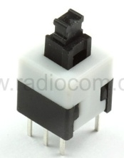
В метрономах установлен примерно такой "красный" переключатель :
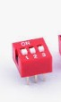
Необходимо перевести ползунок, который установлен в положение ON в положение OFF.

- Запустить без инсталяции утилиту XLoader. Скачать ее можно по ссылке https://yadi.sk/d/jbPsImKquuN_AA
или в Интернете.

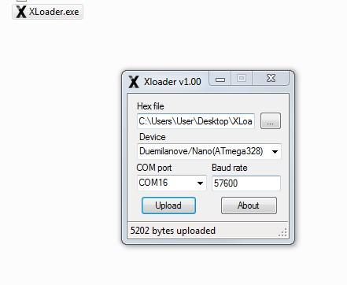
- Указать путь на новый файл прошивки. Он должен быть вида: ХХХХХХХХХХ.ino.hex.
- Проверить, что номер порта в окне утилиты верный, т.е. который был определен в п.2. инструкции. Проверить, что Device и скорость обмена соответствует рисунку.
- Нажать Upload. Примерно через 5 секунд высветится надпись типа "...... bytes uoloaded".
- Нажать переключатель (при его наличии) или вернуть ползунок в положение ON. Проверить работу.

(Служебная информация: файл прошивки создается после компиляции в среде 1.8, и находится в папке User/AppData/Local/Temp/Arduino_build..... загружать нужно файл БЕЗ with_bootloader).

